**(1) 登録した施設情報の編集**

施設情報管理

～地域包括的感染症対策プラットフォーム～

登録した施設情報の内容を編集する場合は以下の手順を行ってください。

1. kViewer「ダッシュボード」から施設情報医療施設用ビュー（編集用）/施設情報社会福祉施設用ビュー（編集用）を開きます。医療施設用/社会福祉施設用で以降の手順は同様となります。
2. 施設情報管理ビューの一覧画面で編集したい行の左端のボタンを押し、詳細画面を開きます。

【施設情報管理ビューの一覧画面】

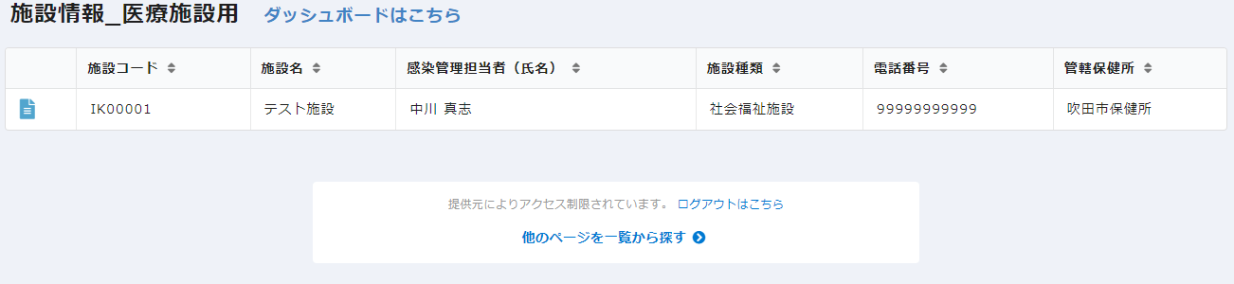

詳細画面を開きます。

1. 詳細画面の編集ボタンを押し施設情報管理フォームを開きます。

【詳細画面】

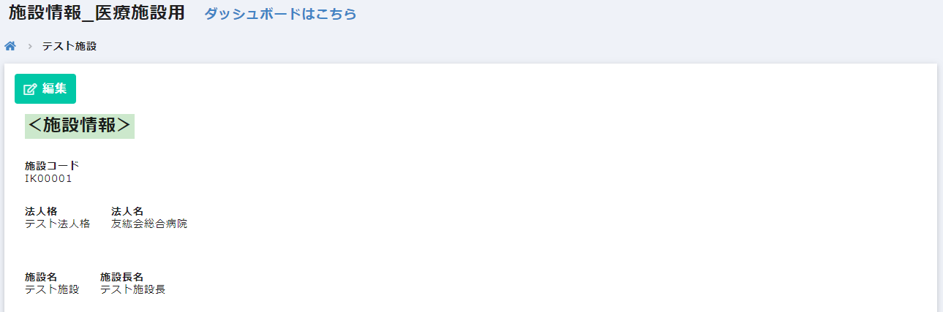

「編集」を押す。

1. 施設情報管理フォームの編集画面で各項目に入力されている内容を編集します。複数回答する場合は、「+」ボタンで回答欄が増やせます。また「×」ボタンで回答欄を減らせます。編集終了後、「確認」を押します。

【編集画面】

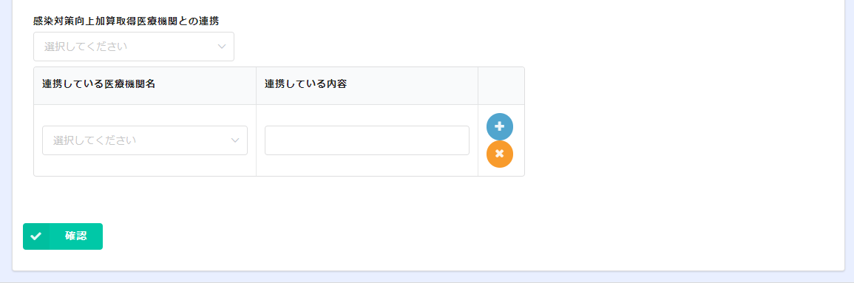

「+」で増えます。

「×」で減ります。

「確認」を押す。

【回答欄追加後】

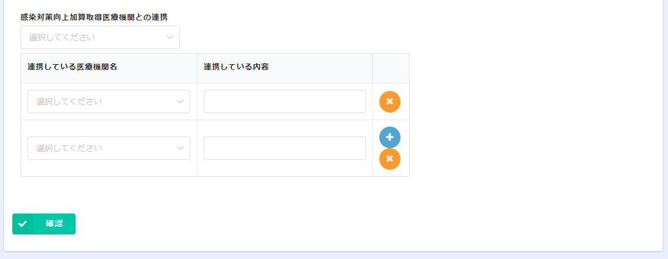

1. 入力内容を確認し、「入力の確定」を押します。再入力する場合は「戻る」を押します。

【内容確認画面】

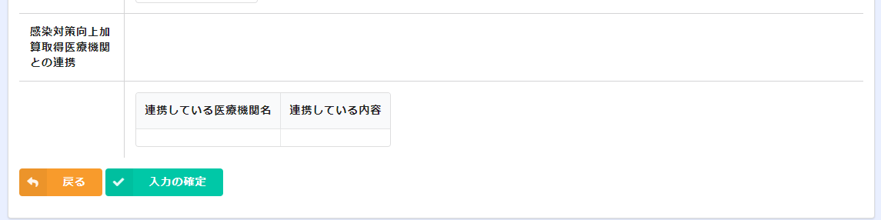

「入力の確定」を押す。

1. 入力確定画面が表示され、施設情報が編集されます。

【入力確定画面】

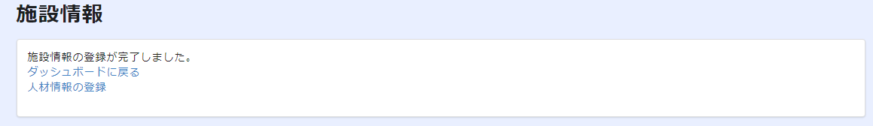

以上で登録内容の編集は完了です。